DATOS DEL INFORME
Servicio :
Disposición Final Gestión de Residuos Hospitalarios Recolección, Barrido y Limpieza – ASE # _____
X
Período de análisis: Diciembre 2020

- DESARROLLO DEL INFORME

Aspectos de supervisión del servicio y seguimiento:

El presente informe consolida la información y las evidencias de las actividades realizadas en el periodo de diciembre de 2020, de acuerdo con lo establecido en el plan de supervisión y control para el servicio de residuos hospitalarios de dicha vigencia.

A continuación, se describe el seguimiento para cada una de las actividades descritas:

- Actividad 1 del plan de supervisión y control: Revisión del informe mensual de la interventoría para análisis de los resultados de verificación, seguimiento y control del componente de RECOLECCIÓN Y TRANSPORTE del servicio de residuos hospitalarios. Cuando amerite se realizará visita de campo administrativa o de campo.

  - RECOLECCIÓN Y TRANSPORTE:

Según lo informado por el concesionario UT ECOCAPITAL, durante el periodo de reporte y luego de la apertura del 100% del catastro de usuarios activos del servicio en el mes de septiembre, se recolectaron y transportaron 1.384 toneladas de residuos infecciosos y/o de riesgo biológico, 78% más que en abril de 2020, periodo en el cual se reportó una baja considerable de residuos en lo transcurrido de este año a la fecha y en marco de la pandemia por COVID – 19 y de un 28% más en comparación con junio de 2020 periodo de inicio progresivo de la reactivación económica en el distrito.

Adicional a lo anterior los residuos biosanitarios corresponden para el periodo evaluado, el 87% de los residuos generados y recolectados siendo las localidades de Chapinero, Usaquén y Teusaquillo quien cuenta con mayor producción de estos residuos como se detalla en la Figura 1, los grandes generadores presentan el 69% de la producción total de dichos residuos y el 31% restante corresponden a las categorías de menor producción, las cuales, representan un número significativo de usuarios del servicio.

En cuanto a los residuos anatomopatológicos, cortopunzantes y de animales, estos representan el 9%, 2% y 0.72 % respectivamente del total de residuos recolectados y transportados respectivamente.

Figura 1. Residuos recolectados y transportados biosanitario por localidad y clase de generador de diciembre de 2020
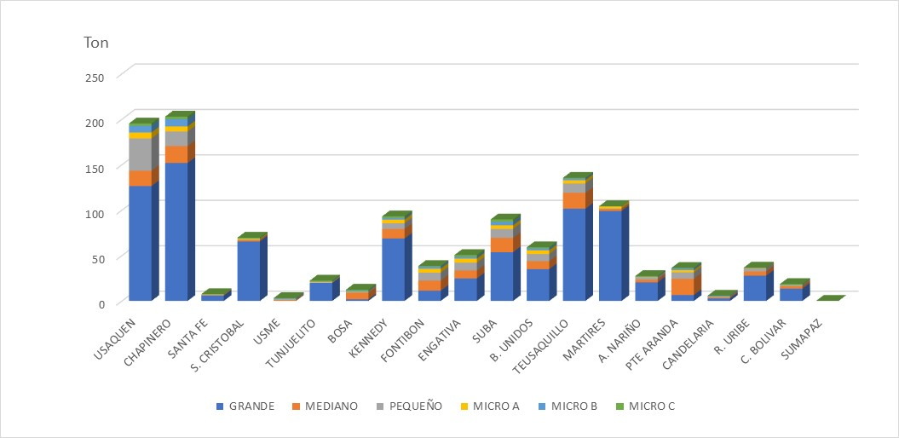
Fuente: Elaboración propia 2020

En la figura 2 se puede observar el comportamiento de generación de residuos infecciosos y/o biológicos de manera comparativa entre las vigencias 2019 y lo transcurrido a la fecha de 2020, donde a diferencia de la producción de la vigencia 2019 la cual reporta un promedio de generación de 1.175 toneladas mensuales, para 2020 se reporta un promedio de generación de residuos de 1.228 toneladas mes, la cual no presenta cambios significativos teniendo en cuenta el comportamiento atípico en este año.

Figura 2. Residuos recolectados y transportados vigencias 2019 – diciembre de 2020
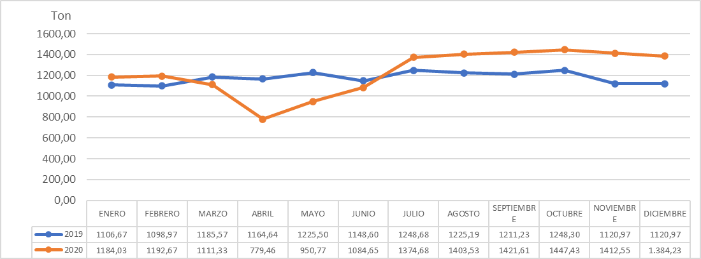
Fuente: Elaboración propia 2020

En la tabla 1. se compara el periodo comprendido entre junio a diciembre de los años 2019 y de 2020, se evidencia un aumento progresivo de las toneladas recogidas y transportadas durante este, dando para diciembre de 2020 un aumento del 23% comparado con este mismo mes en el 2019 siendo un aumento significativo de las toneladas mensuales, aun cuando en diciembre de 2020 se presenta una baja del 5% con respecto a octubre de 2020, como se muestra en la figura 2.

Dentro del seguimiento realizado al presente componente, se informa por parte de la interventoría que el concesionario UT ECOCAPITAL presentó un porcentaje de atención del 46% de los 22.079 usuarios programado y del cual el 41% de los usuarios micro productores C que no fueron atendidos a pesar de haberse programado.

Tabla 1. Aumento de toneladas de residuos en el periodo entre junio a diciembre durante vigencias 2019 – 2020

MESES | 2019 | 2020 | % AUMENTO
JULIO | 1248,68 | 1374,68 | 10%
AGOSTO | 1225,19 | 1403,53 | 15%
SEPTIEMBRE | 1211,23 | 1421,61 | 17%
OCTUBRE | 1248,30 | 1447,43 | 16%
NOVIEMBRE | 1120,97 | 1412,55 | 26%
DICIEMBRE | 1120,97 | 1.384,23 | 23%
Fuente: Elaboración propia 2020

Se evidencia una baja significativa del porcentaje de cumplimiento en las frecuencias de recolección de los usuarios atendidos y no atendidos como se muestra en la tabla 2 y al compararla con la tabla 1, que presenta que aun cuando se atendieron menos de usuarios los residuos recolectados no disminuyeron su cantidad

Al igual la interventoría durante la reunión operativa del mes y en la cual UT Ecocapital indica 3 contingencias que motivaron la baja prestación del servicio: Alto inventario en bodegas, vehículos fuera de operación, ampliroll dañado a finales de diciembre y problemas de comparendos a vehículos de terceros que apoyan la operación.

Tabla 2. Usuarios atendidos y no atendidos en diciembre de 2020
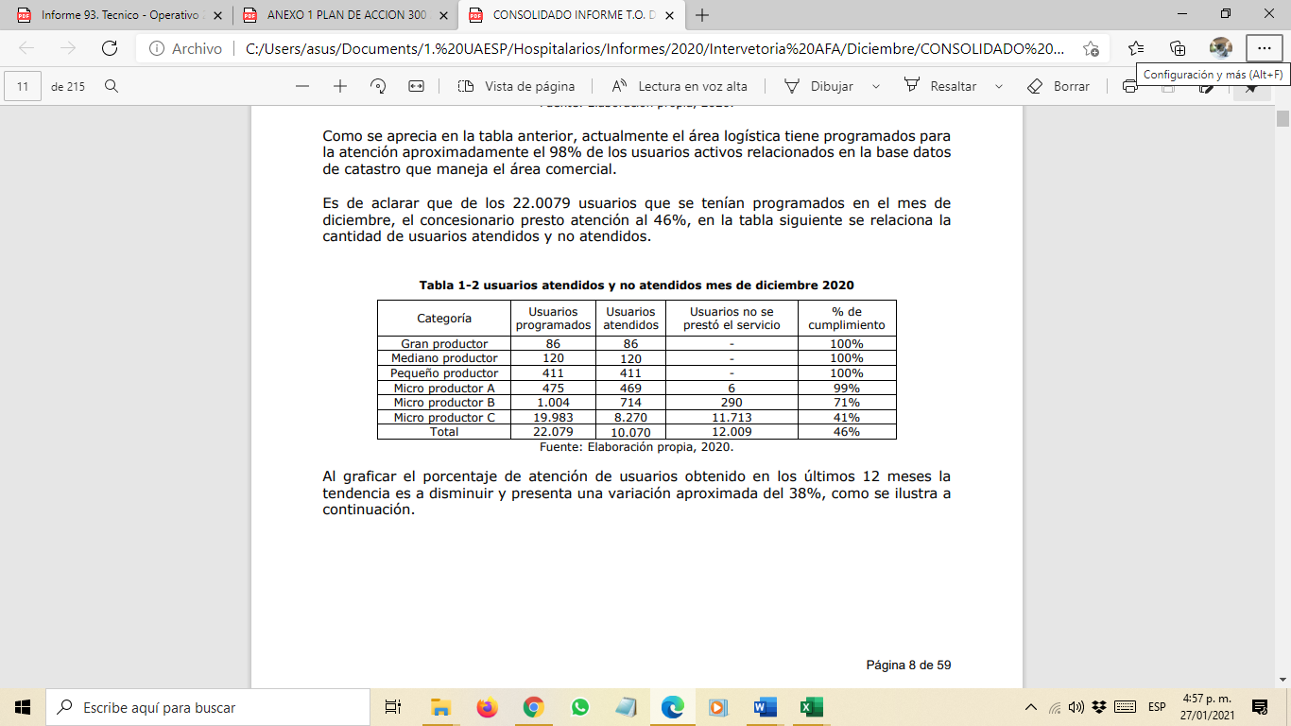
Fuente: Consorcio Control AFA – Informe de gestión de diciembre de 2020
En comparación con a los meses anteriores y de acuerdo con el informe presentado por la interventoría tiene una tendencia a disminuir y presenta una variación a la baja del 38%, con relación al mes anterior, como se muestra en la figura 3., esto no garantiza que se estén atendiendo a todos los usuarios programados y que el porcentaje de cumplimiento de servicios prestados sea óptimo.

Figura 3. Porcentaje de atención a usuarios – diciembre de 2020 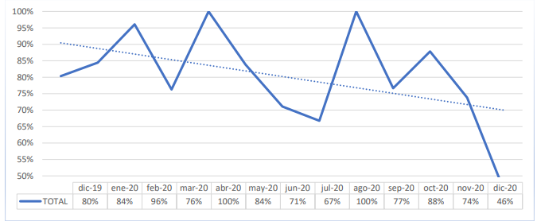
Fuente: Consorcio Control AFA – Informe de gestión periodo de diciembre de 2020

En diciembre, se realiza acompañamiento a la interventoría al recorrido de la ruta de recolección y transporte de residuos hospitalarios 3N, en la cual se informa los hallazgos presentados en la reunión preoperativa del periodo evaluado para seguimiento del consorcio Control AFA y se realiza solicitud a través de oficio sobre el seguimiento realizado por la interventoría sobre los aspectos evidenciados en la visita.

Al igual durante la reunión operativa y el informe presentado por la interventoría del periodo evaluado se presenta un comportamiento similar al evidenciado durante la visita de campo e informan de un incremento en las fallas por acomodación de residuos, que paso de 245 en noviembre a 291 en diciembre, ratificándolo además en el informe en donde analizan que la entrada del ultimo lote de canastillas tampoco refleja una disminución considerable en las fallas relacionadas.

Residuos abandonados

Durante el periodo de análisis, no se atendieron eventos de residuos abandonados en vías y/o espacios públicos de la ciudad.

Residuos tratados dispuestos en el RSDJ

Durante el periodo de diciembre se dispusieron en el Relleno Sanitario Doña Juana 928.900 kg de residuos tratados desactivados y 0 kg de cenizas producto del proceso de termodestrucción controlada.

En la siguiente tabla se observan las cantidades de residuos dispuestos durante la vigencia 2020:
Tabla 3. Residuos tratados dispuestos en el RSDJ / kg
Mes | Fardos | Cenizas
ENERO | 1.005.340 | 0,00
FEBRERO | 1.114.240 | 0,00
MARZO | 1.203.090 | 0,00
ABRIL | 627.890 | 36.410
MAYO | 561.220 | 0,00
JUNIO | 863.060 | 0,00
JULIO | 1.125.300 | 0,00
AGOSTO | 1.173.280 | 0,00
SEPTIEMBRE | 1.131.390 | 0,00
OCTUBRE | 1.225.190 | 0,00
NOVIEMBRE | 1.145.920 | 0,00
DICIEMBRE | 928.900 | 0,00
Fuente: Elaboración propia 2020

Aspectos críticos componente de recolección y transporte

Durante el periodo se brindó seguimiento a aspectos críticos en el proceso de recolección como acomodación de residuos, incremento del volumen de los residuos recolectados y planes de acción:

Tabla 4. Relación de comunicados en el marco del seguimiento del componente de recolección y transporte diciembre 2020
RADICADO | ESTADO | FECHA | MES | ASUNTO | COMPONENTE | REMITENTE | DESTINATARIO
20207000483982 | ENTRADA | 24/12/2020 | dic | Horario de recolección de fin de año por parte del concesionario UT ECOCAPITAL. | RECOLECCIÓN Y TRANSPORTE | ECOCAPITAL | AFA
20207000485092 | ENTRADA | 28/12/2020 | dic | Ajuste a la Información referente a la prestación de servicio para los días 24 de diciembre -31 diciembre y01 de enero de 2021 | RECOLECCIÓN Y TRANSPORTE | ECOCAPITAL | AFA
20207000486382 | ENTRADA | 29/12/2020 | dic | Plan de Acción Cumplimiento de Frecuencias meses de octubre y noviembre 2020 | RECOLECCIÓN Y TRANSPORTE | ECOCAPITAL | AFA
Fuente: Elaboración propia 2020

Durante el seguimiento de diciembre, el concesionario remite mediante oficio los horarios de recolección de fin de año, así como los ajustes para la prestación del servicio de los días 24 y 31 de diciembre de 2020 y 1 de enero de 2021 que quedan con números de radicados 20207000483982 y 20207000485092 respectivamente, como se muestra en tabla 4.

Adicional, se entrega por parte del concesionario el Plan de Acción Cumplimiento de Frecuencias meses de octubre y noviembre 2020, en el cual cuenta con actividades realizadas en cuanto a el mejoramiento de las frecuencias de recolección y transporte, atención total de usuarios y reincorporan y alquiler de vehículos a la operación de logística.
Aspecto crítico de adquisición de lote de canastillas 2020 y descarte y destrucción de lote de canastillas 2019:

Durante el seguimiento de diciembre, se realiza reunión en cumplimiento del otro si No. 4, en la cual informan que para el el lote 2020, correspondiente a 7.688 canastillas, el concesionario adquirió 2.477 canastillas y está en proceso de adquirir otras 3.575 canastillas, por lo cual estaría pendiente por compra de 1.636 canastillas, para cumplir con el requisito. Referente al tema en cuestión el concesionario informa que no tiene inconveniente en adquirirlas y durante la reunión se define que se cuenta con los recursos financieros suficientes realizando la proyección de los recursos a recaudar entre octubre y diciembre de 2020 para adquirir las canastillas restantes cumpliendo así con el lote correspondiente para este año.

Se estudia la posibilidad de dejar las canastillas adquiridas en el 2020 para el uso de los usuarios, la interventoría comenta que desde el punto de vista técnico no hay problema, pero debe analizarse jurídicamente, a lo cual se realizará la consulta en el tema jurídico previo a elaborar el plan de trabajo para la recolección de canastillas al finalizar el contrato.

Informe de análisis consolidado del comportamiento del servicio durante la pandemia por COVID 19

Se procedió a realizar como cierre anual, un análisis comparativo del comportamiento del servicio y de la generación de residuos desde el mes de abril a diciembre de 2020, periodo en el cual se comenzaron a observar los impactos de la pandemia por COVID – 19

Como se muestra en la figura 4 los residuos recogidos y tratados presentan una disminución en los meses de marzo a junio de 2020 con respecto a los años inmediatamente anteriores de 2017 a 2019, ello relacionado por la cuarentena total que hubo durante este periodo. Así mismo, se observa un incremento inusual, al de los años anteriores, durante los meses de julio a diciembre de 2020. Esto se relaciona con la activación gradual de las actividades comerciales y del de número de casos de COVID-19 en Bogotá aumento presentado entre los meses julio y septiembre de 2020 como se muestra en la figura 5.

Figura 4. Residuos recolectados y transportados anuales periodo 2012-2020 (toneladas)
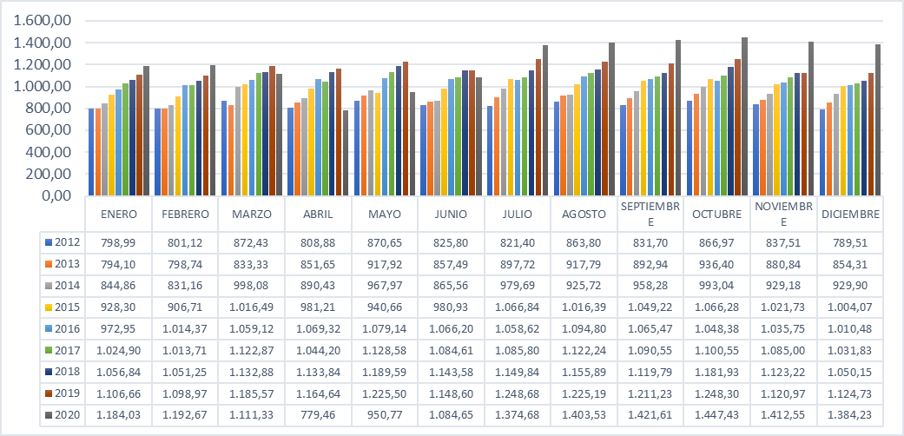
Fuente: Elaboración UAESP 2021
Figura 5. Casos diarios confirmados de COVID-19 en Bogotá D.C.
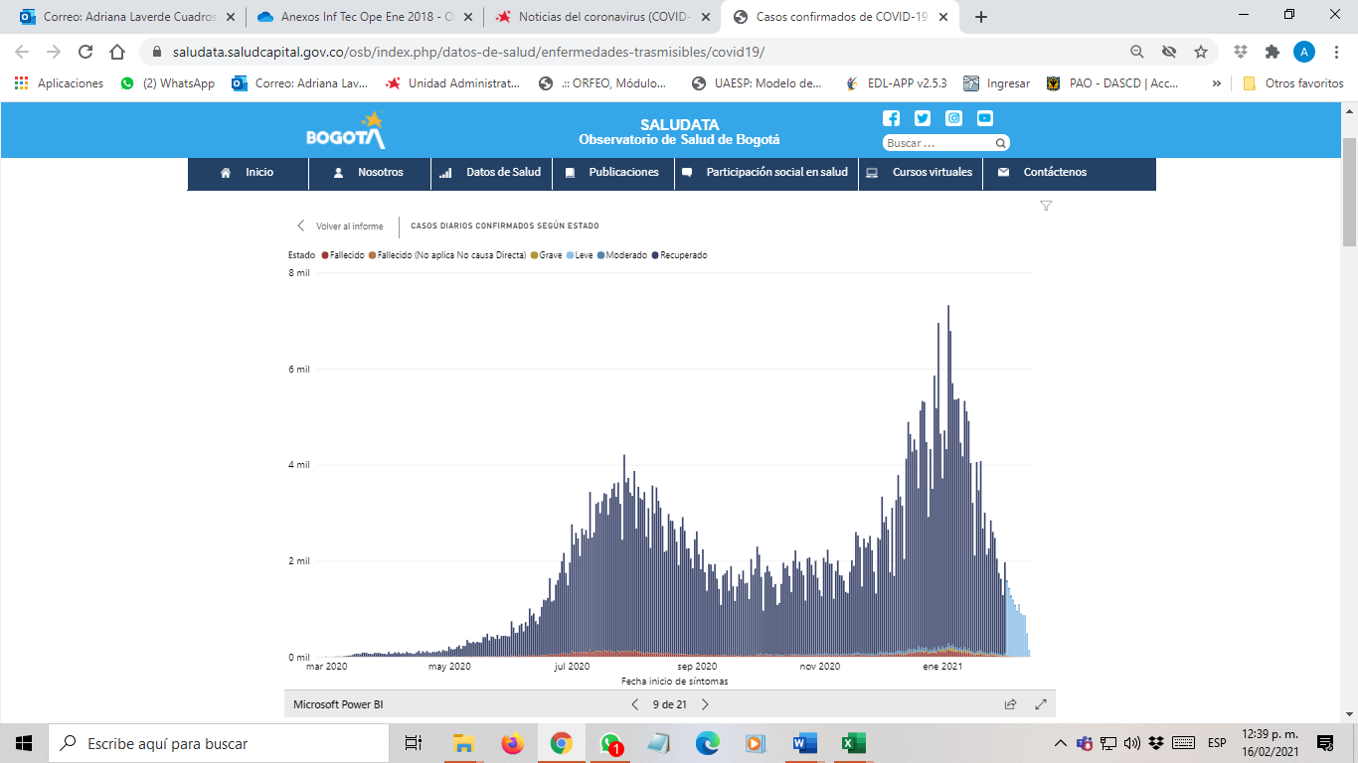
Fuente: https://saludata.saludcapital.gov.co/osb/index.php/datos-de-salud/enfermedades-trasmisibles/covid19/

En la tabla 5 se observa una comparación porcentual del incremento presentado con respecto a ciertos años como el 2012, año en el que inicio la operación del concesionario UT ECOCAPITAL, y su incremento con respecto al 2020. Se refleja un aumento promedio de 35%. Igualmente, en los meses de julio a diciembre de 2020 hay un promedio de aumento del 22,5% con respecto al mismo periodo en los años 2018 y 2019 y, por último, el promedio de incremento en los residuos recolectados y transportados año tras año desde 2012 hasta el 2019 es de 5% como se ve relacionado en la tabla 6.
Tabla 5. Incremento porcentual de residuos recolectados y transportados en 2020 comparados con años anteriores
MES | ENERO | FEBRERO | MARZO |  |  | ABRIL | MAYO | JUNIO | JULIO |  | AGOSTO | SEPTIEMBRE | OCTUBRE | NOVIEMBRE | DICIEMBRE | TOTAL
INCREMENTO % | PERIODO PREVIO A PRIMER CASO COVID-19 EN BOGOTA |  |  | CUARENTENAS EN BOGOTÁ POR COVID-19 EN 2020 |  |  |  |  |  | REACTIVACIÓN ECONOMICA EN 2020
2012-2020 | 32% | 31% |  |  | 30% | 40% | 37% | 38% | 40% |  | 34% | 35% | 36% | 34% | 33% | 35%
2018-2020 | 12% | 13% |  |  | -2% | -31% | -20% | -5% | 20% |  | 21% | 27% | 22% | 26% | 32% | 12%
2019-2020 | 7% | 9% |  |  | -6% | -33% | -22% | -6% | 10% |  | 15% | 17% | 16% | 26% | 23% | 10%
Fuente: Elaboración UAESP 2021

Tabla 6. Incremento porcentual mensual- anual de residuos recolectados y transportados
INCREMENTO % | ENERO | FEBRERO | MARZO | ABRIL | MAYO | JUNIO | JULIO | AGOSTO | SEPTIEMBRE | OCTUBRE | NOVIEMBRE | DICIEMBRE | TOTAL
2012-2013 | -1% | 0% | -4% | 5% | 5% | 4% | 9% | 6% | 7% | 8% | 5% | 8% | 4%
2013-2014 | 6% | 4% | 20% | 5% | 5% | 1% | 9% | 1% | 7% | 6% | 5% | 9% | 7%
2014-2015 | 10% | 9% | 2% | 10% | -3% | 13% | 9% | 10% | 9% | 7% | 10% | 8% | 8%
2015-2016 | 5% | 12% | 4% | 9% | 15% | 9% | -1% | 8% | 2% | -2% | 1% | 1% | 5%
2016-2017 | 5% | 0% | 6% | -2% | 5% | 2% | 3% | 3% | 2% | 5% | 5% | 2% | 3%
2017-2018 | 3% | 4% | 1% | 9% | 5% | 5% | 6% | 3% | 3% | 7% | 4% | 2% | 4%
2018-2019 | 5% | 5% | 5% | 3% | 3% | 0% | 9% | 6% | 8% | 6% | 0% | 7% | 5%
Fuente: Elaboración UAESP 2021

En las tablas que se observan a continuación se realiza un análisis sobre el valor promedio por tipo de residuo para los años 2018 y 2019, y luego sobre los valores correspondientes a los meses abril a diciembre de 2020. Lo anterior de acuerdo con el informe entregado por el consorcio CONTROL AFA sobre las generalidades de la concesión durante la emergencia sanitaria por COVID-19.

Tabla 7. Promedio mensual de residuos recolectados por tipo años 2018 y 2019
Año | Total | Biosanitario | Anatomopatológico | Cortopunzante | Animal
2018 (kg/mes) | 1.118.476 | 927.164 | 149.376 | 29.241 | 12.696
2019 (kg/mes) | 1.176.489 | 975.403 | 158.549 | 31.402 | 11.135
Fuente: Informe Generalidades de la Concesión Durante la Emergencia Sanitaria por COVID-19 -Consorcio Control AFA

Tabla 8. Residuos recolectados por tipo abr – dic 2020
Mes | Residuos recolectados (kg/mes)
Mes | Total | Biosanitario | Anatomopatológico | Cortopunzante | Animal
abr-20 | 781.146 | 680.736 | 78.128 | 16.459 | 5.823
may-20 | 950.767 | 831.281 | 93.221 | 19.508 | 6.757
jun-20 | 1.084.647 | 948.909 | 104.352 | 22.880 | 8.506
jul-20 | 1.374.679 | 1.215.571 | 123.147 | 26.793 | 9.168
ago-20 | 1.403.526 | 1.248.706 | 118.458 | 30.612 | 5.750
sep-20 | 1.421.613 | 1.246.217 | 133.354 | 34.254 | 7.788
oct-20 | 1.447.430 | 1.259.864 | 147.134 | 32.319 | 8.113
nov-20 | 1.412.545 | 1.226.605 | 146.662 | 31.139 | 8.139
dic-20 | 1.384.231 | 1.208.626 | 136.367 | 29.604 | 9.634
promedio | 1.202.765 | 1.020.498 | 142.868 | 29.834 | 9.565
Variación promedio con año 2019 (%) | 2% | 5% | -10% | -5% | 14%
Fuente: Informe Generalidades de la Concesión Durante la Emergencia Sanitaria por COVID-19 -Consorcio Control AFA

Se concluye que, a pesar de que en los meses de abril y mayo de 2020 se recolectó una cantidad de residuos inferior al promedio, probablemente por el efecto que tuvo la implementación de la medida de aislamiento preventivo, que implicó el cese de actividades propias de los usuarios que no prestan servicios de salud; a partir de julio, los residuos recolectados, en general (total y biosanitarios), presentan valores superiores al promedio.

Adicionalmente, se evidencia una reducción en la generación de residuos anatomopatológicos, cortopunzantes y animales, en los cuales, los primeros pueden estar afectados por la suspensión de procedimientos quirúrgicos programados, en atención a las medidas dispuestas por el Gobierno Nacional y Distrital.

A pesar de que los residuos recolectados presentan un comportamiento similar al año anterior, con un crecimiento del total de un 2% y de los biosanitarios de un 5%, es necesario resaltar que este promedio se ve afectado por la baja producción durante el periodo de abril a junio de 2020, que son meses atípicos con respecto a los años anteriores, ya que Bogotá se encontraba en una situación de suspensión de algunas de las actividades económicas en las que se encuentran establecimientos de trabajo sexual, centros de estética, peluquerías y centros de tatuajes, así mismo, de un cese parcial de sus actividades en establecimientos como veterinarias y centros odontológicos.

Además de lo anterior, es importante tener en cuenta que el 2020 no tuvo un comportamiento uniforme durante todo el año, lo que implica que lo que se dejó de recoger en unos en el periodo de abril a junio en los meses de julio a diciembre se tuvo que duplicar el esfuerzo para realizar la recolección. Todo lo expuesto, en afectación de la prestación del servicio.

La gestión mensual realizada por el concesionario UT ECOCAPITAL durante julio a diciembre de 2020 fue mayor a la realizada históricamente en años anteriores, muy a pesar de los esfuerzos por mantener la calidad del servicio a sus usuarios, se vieron afectados en su mayoría a los de categoría microproductores C. Situación que en años anteriores no se podía prever, dado que nunca se tuvo una situación similar a la actual.

En cuanto a los usuarios atendidos por categoría teniendo en cuenta que el Gran Productor en general corresponden a centros hospitalarios nivel 3 y 4, en las demás categorías se tiene homogeneidad de actividades económicas, resaltando que las peluquerías y farmacias, se ubican en la categoría Micro C, que de acuerdo con la categoría del usuario se le presta el servicio aplicando las frecuencias establecidas, que van desde 7 o 6 veces/semana para los Grandes Productores, a una vez al mes para los usuarios Micro C, se presenta en las tablas 5 y 6 la siguiente información:

Tabla 9. Promedio mensual de residuos recolectados por categoría de usuario
Categoría de usuario | Grande | Mediano | Pequeño | Micro A | Micro B | Micro C
Residuos 2018 (kg/mes) | 704.332 | 195.869 | 112.223 | 37.914 | 27.290 | 40.849
Residuos 2019 (kg/mes) | 753.677 | 122.733 | 86.803 | 40.060 | 25.105 | 44.087
Fuente: Informe Generalidades de la Concesión Durante la Emergencia Sanitaria por COVID-19 -Consorcio Control AFA

Tabla 10. Residuos recolectados por categoría de usuario (kg/mes)
Mes | Grande | Mediano | Pequeño | Micro A | Micro B | Micro C
abr-20 | 590.977 | 106.662 | 52.858 | 20.351 | 6.461 | 3.820
may-20 | 695.943 | 125.470 | 76.527 | 33.695 | 12.744 | 6.388
jun-20 | 759.035 | 150.613 | 97.149 | 30.109 | 37.830 | 9.911
jul-20 | 956.134 | 173.080 | 131.423 | 41.755 | 51.414 | 20.873
ago-20 | 996.326 | 169.341 | 128.664 | 43.844 | 34.333 | 31.018
sep-20 | 965.480 | 170.799 | 131.609 | 57.421 | 47.282 | 49.022
oct-20 | 976.952 | 187.593 | 136.960 | 51.577 | 51.420 | 42.928
nov-20 | 957.352 | 176.109 | 141.606 | 52.359 | 49.212 | 35.907
dic-20 | 951.203 | 184.089 | 135.472 | 50.125 | 41.307 | 22.035
Promedio | 872.156 | 160.417 | 114.696 | 42.360 | 36.889 | 24.656
Fuente: Informe Generalidades de la Concesión Durante la Emergencia Sanitaria por COVID-19 -Consorcio Control AFA

Según el promedio de residuos por categorías de usuario de los años 2018 y 2019 y los residuos recolectados desde julio hasta diciembre de 2020, en todas las categorías hay un incremento, excepto en los usuarios Micro C; categoría en la que se presume que más establecimientos, como peluquerías, centros de tatuaje y de estética, han suspendido temporal o definitivamente su actividad, a causa de las medidas de aislamiento preventivo y cuarentenas estrictas localizadas.

- Actividad 3 del plan de supervisión y control: Revisión del seguimiento y control realizado por la interventoría al componente de TRATAMIENTO.

De acuerdo con el plan de supervisión y control del servicio vigencia 2020, la presente actividad reporta las gestiones y avances en el seguimiento realizado al componente de tratamiento durante los meses de noviembre y diciembre de 2020.

Mediante oficio con número de radicado UAESP 20207000441412 del 25 de noviembre, la interventoría emite oficio en el cual informo del seguimiento realizado a la base de operaciones referente al plan de acción sobre los tiempos de rotación de residuos. Así mismo, durante el seguimiento realizado por la interventoría al plan de contingencia entregado por el concesionario a finales de diciembre, con la finalidad de disminuir el inventario de residuos en la base de operaciones, se pudo observar que ha venido mejorando las condiciones en las bodegas de almacenamiento.

Finalmente, el concesionario emite oficio con número radicado 20207000447012 del 30 de noviembre de 2020, en el cual informaron a la Unidad y a la interventoría el plan de acción referente al aumento de tratamiento por esterilización y rotación de los residuos.

  - Tratamiento mediante desactivación por alta eficiencia – Autoclave

Los residuos biosanitarios durante el proceso de tratamiento son enviados a desactivación por autoclave de alta eficiencia. Durante el histórico 2020 al presente periodo de informe el peso de residuos biosanitarios tratados promedio es de aproximadamente 1.117.557 kilogramos.

Tabla 11. Residuos biosanitarios tratados vigencia 2020
Mes | Peso de residuos biosanitarios tratados mediante esterilización en Autoclave (Kg)
Enero | 1.118.431
Febrero | 1.206.695
Marzo | 1.211.157
Abril | 673.496
Mayo | 808.680
Junio | 924.270
Julio | 1.109.874
Agosto | 1.227.274
Septiembre | 1.203.559
Octubre | 1.182.912
Noviembre | 1.285.241
Diciembre | 1.459.095
Fuente: Elaboración propia

En la siguiente figura se puede observar que, durante los meses de octubre a diciembre de 2020 se presenta un aumento significativo de la cantidad de residuos tratados mediante proceso de desactivación por autoclave, observándose la tendencia al incremento de residuos tratados, en comparación con el mes de julio cercano al 31%, lo anterior puede deberse a la apertura fluctuante de sectores económicos en el marco de la pandemia y que dicha apertura se sostuvo durante esos meses sin restricciones.

Figura 6. Peso de residuos biosanitarios tratados mediante esterilización en autoclave (kg)
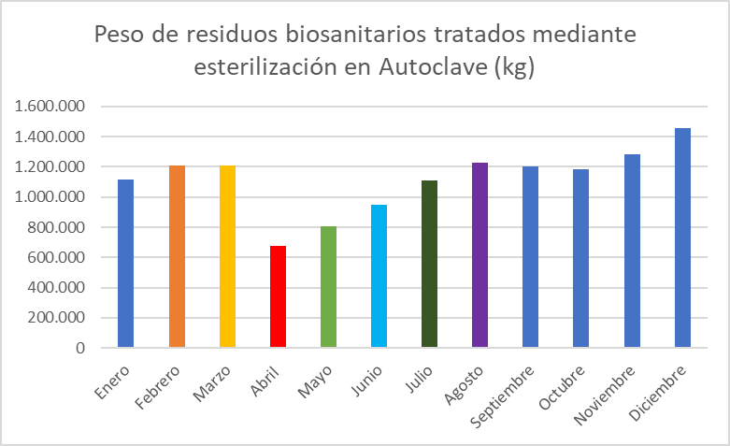
Fuente: Elaboración propia
  - Termodestrucción

Los residuos anatomopatológicos, cortopunzantes y animal de riesgo biológico, son enviados a tratamiento por termodestrucción controlada mediante aliados estratégicos del concesionario, es decir, este servicio se realiza a través de terceros. Durante el histórico 2020 al presente periodo de informe, el peso de residuos promedio tratados por termodestrucción es de 168.322 kilogramos.

Tabla 12. Residuos enviados a Termodestrucción vigencia 2020
Mes | Peso de Residuos enviados a Termodestrucción (Kg)
Enero | 214.285
Febrero | 174.970
Marzo | 157.395
Abril | 96.824
Mayo | 113.702
Junio | 165.163
Julio | 158.367
Agosto | 200.141
Septiembre | 169.900
Octubre | 219.036
Noviembre | 136.158
Diciembre | 213.920
Fuente: Elaboración propia
Como se observa en la siguiente figura, al igual que los residuos biosanitarios, la tasa de tratamiento de los residuos anatomopatológicos, cortopunzantes y de animal en el mes de diciembre presentó un aumento del 57% respecto al mes de diciembre de 2020, lo cual puede deberse al envió de residuo biosanitarios a terceros para el tratamiento de termodestrucción como plan de contingencia por almacenamiento de residuos en la base de operaciones.

Figura 7. Peso de residuos enviados a termodestrucción (kg)
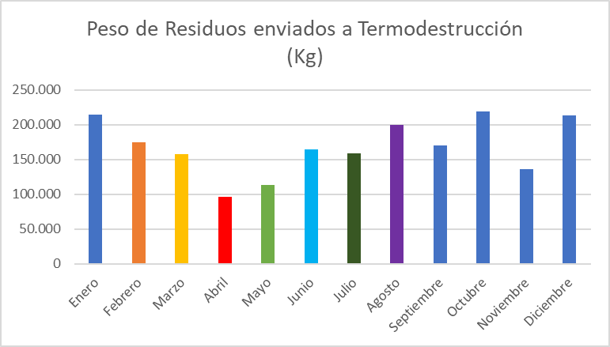
Fuente: Elaboración propia
A continuación, se presenta el indicador de reducción de peso del residuo por incineración: peso en kg de cenizas producto de la incineración / peso en kg de los residuos enviados a termodestrucción * 100. Resultado promedio mes = 2,87%. Los datos reportados se encuentran dentro del rango establecido. Resolución 886/2004.

En la tabla 13 se muestra, el indicador de reducción de peso se calcula el promedio de los residuos tratados durante el mes, aclarando que cada proceso de termodestrucción de cada uno de los terceros cuenta con los correspondientes informes de TCLP.

Tabla 13. Indicador de reducción de peso del residuo por incineración
Periodo | Valor
Enero | 2,93%
Febrero | 2,78%
Marzo | 3,20%
Abril | 1,83%
Mayo | 5,40%
Junio | 3,75%
Julio | 3,60%
Agosto | 7,29%
Septiembre | 2,35%
Octubre | 2,29%
Noviembre | 2,71%
Diciembre | 2,87%
Fuente: Elaboración propia

- Actividad 4 del plan de supervisión y control: Revisión del seguimiento y control del componente de SEGURIDAD Y SALUD EN EL TRABAJO del servicio de residuos hospitalarios.

De acuerdo con el plan de supervisión y control del servicio vigencia 2020, la presente actividad reporta las gestiones y avances obtenidos durante los meses de noviembre y diciembre de 2020.

A continuación, se enuncian las actividades realizadas, a partir de la verificación del informe de la interventoría, reuniones preoperativa y operativa.

Noviembre 2020

- Dentro de la revisión documental y el seguimiento realizado en la base de operaciones por parte de la interventoría, en el mes de noviembre se evidencio que el concesionar ha venido cumpliendo con las actividades relacionadas con las investigaciones de accidentes. Así mismo, en referencia a la resolución 666 de 2020, se observó que el concesionario incremento en la frecuencia de limpieza y desinfección con el fin de mitigar el contagio, sin embargo, se evidencio condiciones de riesgo asociada a las áreas de descanso de los trabajadores y presencia de vectores en las zonas de almacenamiento, por lo cual, la interventoría solicito acciones correctivas para dicho tema.

- Finalmente, debido a la declaratoria de emergencia por la pandemia por COVID-19, se observó que el concesionario no aplicó el cronograma de las capacitaciones por lo cambios a la nueva normalidad, debido a lo anterior el concesionario presento un plan de trabajo el cual se desarrolló a partir del mes de noviembre.

- Dentro la inspección realizada en planta por parte de la interventoría, se identificaron fallas relacionadas con la obstrucción de las rejillas de desagüe con residuos sin tratar, lo anterior se observó en las visitas realizadas el 11 y 27 de noviembre. Por lo anterior, la interventoría solicito al concesionario limpieza de dichas rejillas y enviar los soportes mediante E-mail. Así mismo, se evidencio aglomeración de aguas estancadas las cuales no están siendo retiradas, lo cual puede generar una condición de peligro para el personal de la base de operaciones. Finalmente, se notificó al concesionario respecto a lo mencionado anteriormente informando del peligro y la ayuda de estas aguas en la proliferación de vectores.

- Por otro lado, se observó que persiste la obstrucción del paso peatonal seguro entre las bodegas 1 y 2, sin embargo, el concesionario presento gestiones adelantadas por parte del área de tratamiento, para disminuir la presente falla. Así mismo, se identificó obstrucción en el acceso de la camilla de la bodega 1, sin embargo, el concesionario informo que realizaran la reubicación de la camilla para el mes de diciembre.

- La interventoría dentro de su metodología, en el presente componente de seguridad y salud en el trabajo realizó también inspección a estos aspectos dentro de las actividades de recolección y transporte, se evidencio que por cuarto mes consecutivo no se presenta reportes para la falla referente al porte inadecuado de elementos de protección personal, así mismo, se observó la disminución de la falla respecto a no realizar lavado y desinfección del área afectada. Finalmente, desde el componente de transporte no se presentaron fallas sobre kit de derrame y limpieza en mal estado, así mismo, el no porte de documentos de transporte.

Diciembre 2020
- Durante el mes de diciembre en el seguimiento realizado por parte de la interventoría, en referencia a la resolución 666 de 2020, la cual hace referencia al manejo adecuado mediante la adopción de normas de bioseguridad en referencia al COVID-19, se realizó el debido seguimiento a la actualización del protocolo de bioseguridad. Sin embargo, se evidencio que hace falta más jornadas de limpieza, orden y desinfección de la bodega 3. Lo anterior es notificado al concesionario por parte de la interventoría para las acciones pertinentes.

- Por otro lado, debido a la emergencia sanitaria por COVID-19, el concesionario no aplico el cronograma de capacitaciones, sin embargo, para el mes de diciembre se encuentra pendiente la entrega de los soportes del desarrollo de dichas capacitaciones durante el presente mes.

- Mediante el recorrido a la base de operaciones, la interventoría pudo observar que persiste la rejilla de la bodega 3 con residuos, así como lo evidenciado durante el pasado mes de noviembre, lo cual se puede presentar por la falta de limpieza durante cada entrega de turno, así mismo, se presenta nuevamente las aglomeraciones de agua en diferentes zonas de la base de operaciones, generando condiciones de peligro.

- Así mismo, nuevamente se presentó la obstrucción del sendero peatonal entre las bodegas 1 y 2, sin embargo, el concesionario retiro los residuos sin desactivar, pero se evidencio que no se despejo el sendero para permitir el paso peatonal. Finalmente, se observó que la camilla de la bodega 1 continuaba obstruida en caso ser necesaria ante una posible emergencia, por lo anterior, el concesionario notifico que una vez identifique mejorías en el inventario de residuos de la bodega 1, la camilla será reubicada. Finalmente, ante las fallas expuestas al concesionario, comento que generará las acciones de mejora desde cada componente las cuales serán verificadas para el mes de enero de 2021.

- En referencia a los componentes de recolección se evidenció que en el mes de diciembre se presentaron 174 fallas, en la cual se observó que la falla que más persiste es referente a realizar operación con riesgo con un total de 85 fallas para el presente mes, seguida de no se realiza lavado y desinfección del área afectada y transporte de residuos con rastros de derrames en la vía pública presentando cada una 44 fallas, finalmente, se presentó 1 falla para porte inadecuado de EPPS, la cual desde el mes de septiembre venia presentando 0 fallas respecto a esta tipología.

- Finalmente, desde el componente de transporte no se evidenciaron fallas relacionadas con no portar documentos de transporte y kit de derrame y limpieza en mal estado, sin embargo, la falla que más se presentó durante el mes de diciembre en dicho componente fue porte inadecuado de equipos de prevención, seguida de no se realiza lavado y desinfección y transporte de residuos sin fugas y/o derrames.

Tabla 14. Comportamiento de los indicadores de accidentalidad 2020.
Tipo de Riesgo | Ene | Feb | Mar | Abr | May | Jun | Jul | Ago | Sep | Oct | Nov | Dic
Accidentes de trabajo por riesgos biomecánicos | 1 | 1 | 0 | 0 | 1 | 1 | 2 | 1 | 0 | 1 | 3 | 1
Accidentes de trabajo por riesgos biológicos | 6 | 3 | 4 | 3 | 2 | 2 | 5 | 7 | 6 | 3 | 7 | 4
Accidentes de trabajo por condiciones de seguridad | 2 | 4 | 2 | 2 | 1 | 3 | 2 | 0 | 1 | 2 | 4 | 2
Fuente: Elaboración propia

Figura 8. Comportamientos indicadores de accidentalidad
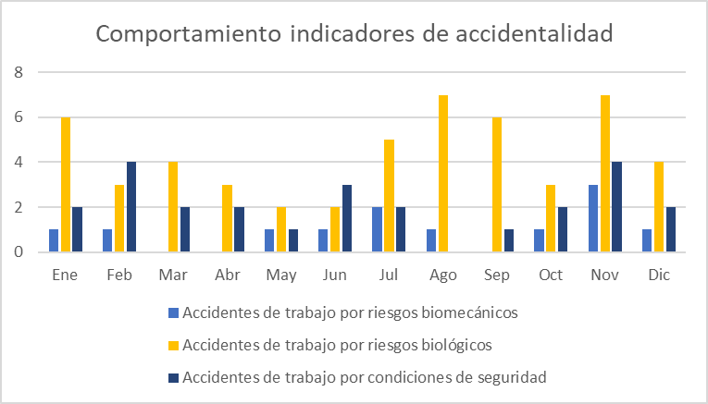
Fuente: Elaboración propia

Como se observa en la tabla No. 14 y la figura 8, en diciembre se observa que los accidentes por riesgos biomecánicos presentaron una disminución a comparación del mes de noviembre, así mismo, se observa que los accidentes que más persisten son por riesgos biológicos, sin embargo, también presento una disminución significativa de 7 accidentes a 4 en el presente mes.

Al igual los accidentes de trabajo por condiciones de seguridad, pese a que aumentaron en noviembre en diciembre se estabiliza su conducta normal de accidentalidad presentada durante el año, lo cual no hay un cambio significativo en cuanto a este indicador.
- Actividad 5 del plan de supervisión y control: Revisión de los resultados de la verificación, seguimiento y control del componente AMBIENTAL Y SANITARIO del servicio de residuos hospitalarios.

De acuerdo con el plan de supervisión y control del servicio vigencia 2020, la presente actividad reporta las gestiones y avances más relevantes obtenidos durante los meses de noviembre y diciembre. A continuación, se enuncian las actividades realizadas producto de la revisión del informe de la interventoría y de las reuniones de seguimiento preoperativa y operativa realizadas con la interventoría y el concesionario durante los periodos mencionados:

- Durante el seguimiento en el mes de noviembre al concepto sanitario emitido por parte de SDS pasa a favorable después de la visita realizada por la subred, decisión que se toma debido a los avances en el plan de arreglos de los pisos de las bodegas 1 y 2. Así mismo en el mes de noviembre, se realizó el seguimiento en referencia a las inundaciones y empozamientos en la base de operaciones, sin embargo, durante la visita, se observó que el concesionario ha cumplido con el propósito y el avance respecto a los procesos de gestión de las aguas. Por lo anterior, en el mes diciembre se observó que no han presentado inundaciones o empozamientos.

- En referencia al plan de emergencia y procedimientos normalizados fue entregado por parte del concesionario el día 05 de octubre, por tanto, durante la revisión realizada por la interventoría, se observó que algunos aspectos deben alinearse al Decreto 2157 de 2017, así mismo, la interventoría solicito el cambio de metas respecto a los indicadores ambientales, sin embargo, para el presente notifico que se mantendrán dichas metas, pero realizarán los ajustes para el año 2021.

- Finalmente, en el mes de diciembre el concesionario entrego a Secretaría Distrital de Ambiente el estudio de emisiones para la caldera de 200 BHP, sin embargo, se encuentra a la espera la evaluación respectiva por parte de dicha entidad.

- Durante la visita y recorrido en el mes de noviembre se evidencio residuos sin tratar por fuera de los contenedores, por tanto, el concesionario indico que ha realizado varias acciones para mejorar este tema. Por otro lado, se observó que el concesionario ha tomado acción referente al aumento de vectores, lo cual se evidencio en la visita del mes de noviembre.

Finalmente, durante la supervisión realizada en el mes de diciembre, se presentó nuevamente residuos fuera de los contenedores, así mismo, se pudo observar que el cuarto frio no cumplía con la temperatura óptima para el almacenamiento de los residuos de tipo anatomopatológico, debido a las fallas identificadas durante el mes de diciembre, el concesionario informó que generará las acciones de mejora pertinentes en referencia a lo evidenciado por la interventoría.

Actividad 8 del plan de supervisión y control: Seguimiento mensual de acciones correctivas y/o planes de acción

A continuación, se presenta el estado de los planes de acción vigentes:

Plan de acción acomodación de residuos en la actividad de recolección y transporte de residuos

Al revisar la ejecución de actividades propuesta por el concesionario se encuentra el cumplimiento de algunas de las actividades programadas y la falta de evidencia de otras actividades. El plan de acción no logró su propósito de mitigar las fallas por acomodación y sujeción de los residuos, dado que el número de fallas por acomodación en los últimos meses continúa siendo relevante. De acuerdo con lo anterior, se solicitó al concesionario implementar medidas efectivas.

Plan de acción intercambio de canastillas

Debido a que las falla por limpieza y recambio de canastillas ha persistido, el presente plan de acción no puede cerrarse, se define un plazo de tres meses adicionales con el concesionario, a fin de evidenciar los resultados de la implementación de las nuevas actividades propuestas. Una de las actividades enunciadas por el concesionario, corresponde a la compra de 3.575 canastillas, las cuales estarían vinculándose a la prestación del servicio en el mes de enero de 2021.

Plan de acción cumplimiento de frecuencias

A la fecha se siguen presentando inconsistencias en la base de datos de usuarios Catastro, Logística y gestión social, ya que no se refleja el cumplimiento de frecuencias a los usuarios activos de manera congruente con la cantidad de usuarios de las tres fuentes de información, por lo cual se solicitó la presentación de un plan de acción por el incumplimiento de frecuencia de acuerdo con la metodología establecida por la interventoría. Dentro de la fecha establecida para la entrega de resultados, el concesionario dejo en acta que solicita tiempo para poder aclarar las inconsistencias de la información sobre la cantidad de usuarios desde el área comercial. Por lo cual, este plan de acción se encuentra aún abierto y se deben replantear las fechas de cierre, el 23 de diciembre de 2020 se realizó reunión de entrega de resultados, dejando registro en acta sobre lo solicitado por el concesionario de ampliar el cronograma de actividades, para lo cual la interventoría recomendó brindar alcance a dicho plan.

A corte de diciembre de 2020, UT ECOCAPITAL remitió la información, la cual se encuentra en revisión por parte de la interventoría.

Plan de acción tiempos de rotación

Para el mes de diciembre de 2020 el concesionario presentó plan de contingencia sobre acumulación de residuos en la base de operaciones, sin embargo, al no obtener información de manera oportuna sobre el plan de acción, la interventoría consolidará informe de presunto incumplimiento.

Actividad 9 del plan de supervisión y control: Desarrollo de reuniones mensuales y visitas de seguimiento con la interventoría y el concesionario. Se adjuntan soportes de las siguientes actividades.

22 de diciembre de 2020. Reunión sobre reposición de canastillas. CONSORCIO CONTROL AFA – UT ECOCAPITAL – UAESP
22 de diciembre de 2020. Reunión archivo de reversión CC 186E de 2011. UT ECOCAPITAL – UAESP
22 de diciembre de 2020. Reunión mesa interinstitucional gestión de neveras. CONSORCIO CONTROL AFA – UT ECOCAPITAL – UAESP
23 de diciembre de 2020. Visita administrativa y de campo, recorrido recolección y transporte ruta 3N. CONSORCIO CONTROL AFA – UT ECOCAPITAL – UAESP
29 de diciembre de 2020. Reunión conclusión incremento tarifario. CONSORCIO CONTROL AFA – UAESP
29 de diciembre de 2020. Reunión con Ecocapital sobre solicitud de tarifas. CONSORCIO CONTROL AFA – UT ECOCAPITAL – UAESP
16 de diciembre de 2020. Reunión preoperativa de diciembre 2020. CONSORCIO CONTROL AFA – UAESP.
22 de enero de 2021. Reunión operativa de diciembre 2020. CONSORCIO CONTROL AFA – UT ECOCAPITAL – UAESP

Matrices de seguimiento del servicio

El componente de residuos hospitalarios cuenta con las siguientes matrices de seguimiento las cuales se encuentran para consulta a través del equipo de apoyo a la supervisión y se actualizan de forma mensual en el aplicativo OneDrive.

- Matriz de estadísticas del servicio vigencia 2020 actualizada al mes de diciembre de 2020.
- Matriz de eventos de abandono de residuos infecciosos de origen desconocido a corte de diciembre 2020
- Matriz de oficios de entrada y de salida a través del Sistema de Gestión Documental – Orfeo vigencia 2020.

- APROBACIÓN DEL SUBDIRECTOR (A)
Fecha de aprobación: _1__/_3__/_21__ Nombre HERMES HUMBERTO FORERO MORENO Firma ___________________________

Nombre de los profesionales que apoyan la supervisión y control del servicio:
Nombre: Adriana Laverde Cuadros______ Cargo: Profesional Universitario Grado 12 ______Firma: _____________________
Nombre: Viviana Reyes Duarte_________ Cargo: Contrato 682 de 2020____ Firma: _____________________
Nombre: Ana María Agudelo Fontecha___ No. de Contrato: Contrato 134 de 2020________ Firma: _____________________

